Сегодня в Ишимском районе работал сенатор Российской Федерации, член комитета Совета Федерации по бюджету и финансовым рынкам Павел Владимирович Тараканов.
В ходе визита посетили объекты социальной инфраструктуры, сельскохозяйственные предприятия, а также предприятия перерабатывающей промышленности.
Высокую оценку Павел Владимирович дал Тоболовской средней общеобразовательной школе, где используется современное цифровое оборудование, внедрены передовые педагогические технологии. В Карасульском сельском поселении посетили храм во имя Святой Животворящей Троицы, спорткомплекс, Центр досуга .
В ходе проведённых встреч с предпринимателями и главами сельских поселений, Павел Владимирович, взял в работу вопросы для решения их на федеральном уровне. Также, сенатор, провёл личный приём граждан.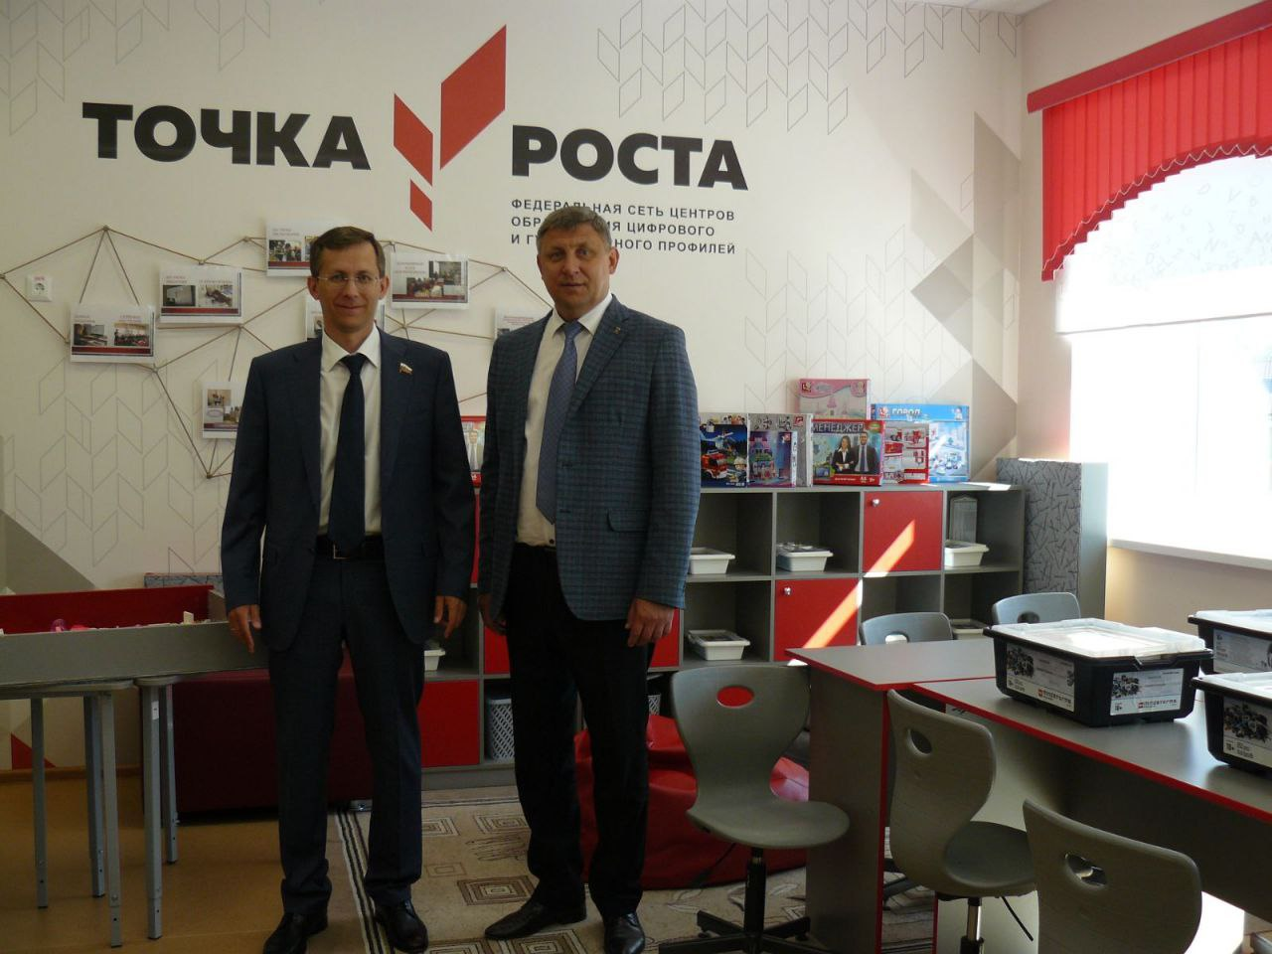
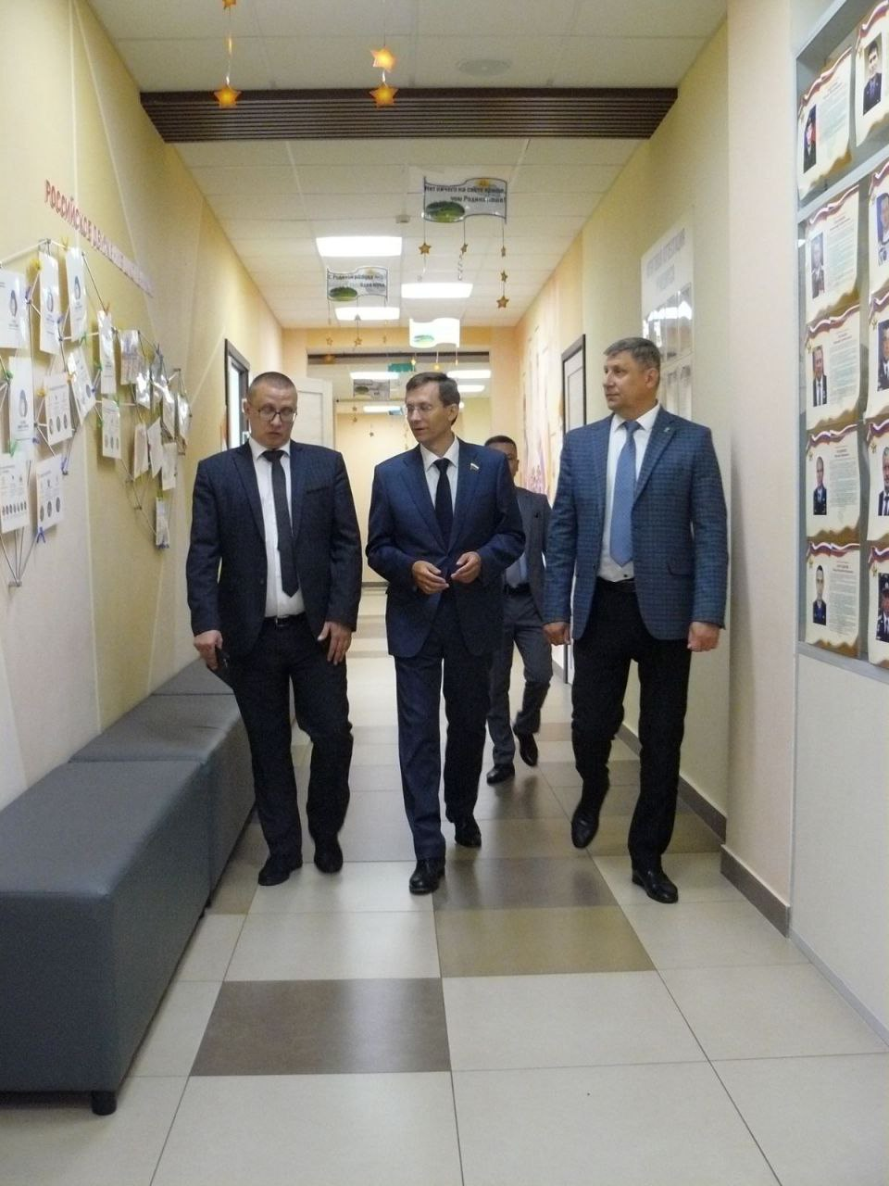

ПЕРЕСЛАНО от сенатора Павла Владимировича Тараканова.
В рамках визита в регион посетил Ишимский муниципальный район. Особенно порадовал настрой ишимских предпринимателей на развитие, их решительность в поиске и использовании новых технологических решений.
Еще раз убедился в том, что политика разумного протекционизма вкупе с предприимчивостью и смекалкой наших товаропроизводителей и переработчиков помогает достичь значимых результатов в экономике и импортозамещении.
Снова хочу подчеркнуть, что в текущих условиях государство должно еще больше и решительнее поддерживать производственный и высокотехнологичный бизнес.
Благодарю Главу района Ломовцева Сергея Николаевича (https://t.me/SLomovcev/127) за насыщенную, интересную программу и радушный прием!
Желаю Ишимскому району и его жителям благополучия, дальнейшего развития и процветания!

